**海南省药品和医用耗材招采子系统**

**医用耗材挂网申请操作流程**

# 目 录

目 录 1

第一章 访问地址 2

第二章 系统界面 2

第三章 单位注册 3

第四章 单位登录 6

第五章 角色认证 7

第六章 子账户授权 8

第七章 系统功能 11

1.1 信息认证规范 11

1.1.1 信息认证规范 11

1.2 挂网申报规范 13

1.2.1 耗材常态挂网 13

1.3 信息变更规范 15

1.3.1 动态调整管理 15

# 访问地址

方式1：直接访问地址：<https://ybj.hainan.gov.cn/hallEnter>

方式2：在百度搜索“海南医保公共服务平台”

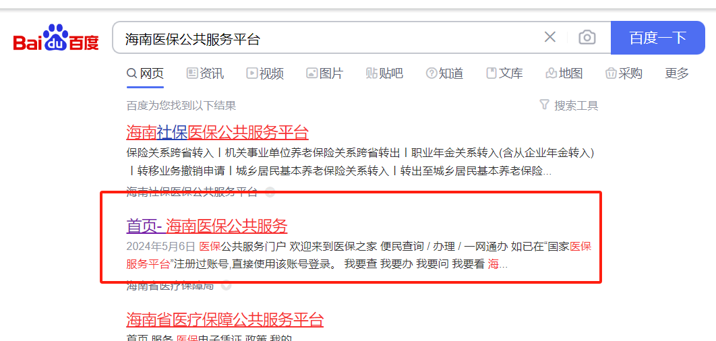

# 系统界面

海南医保公共服务网上服务大厅首页

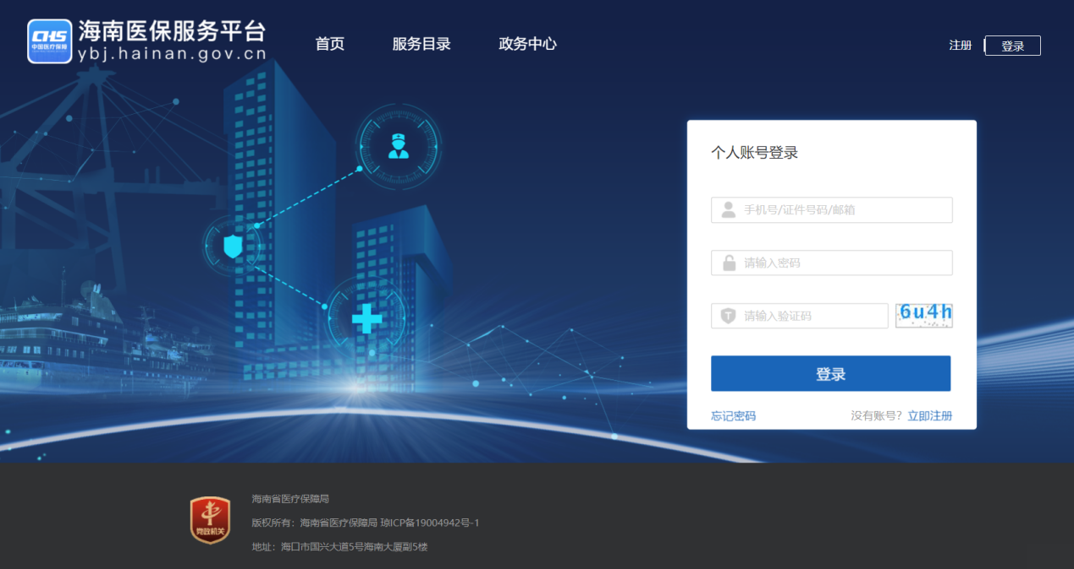

# 单位注册

第一步：点击界面右上角“注册”-“单位注册”。

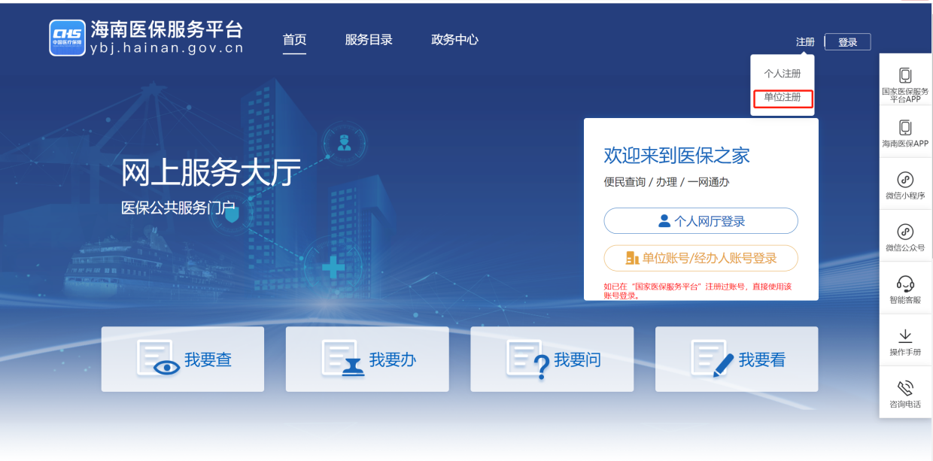

图 3.1.3 公共服务门户

第二步：进入“单位注册”页面，第一步先根据信息提示进行单位信息录入，带*号为必填项；

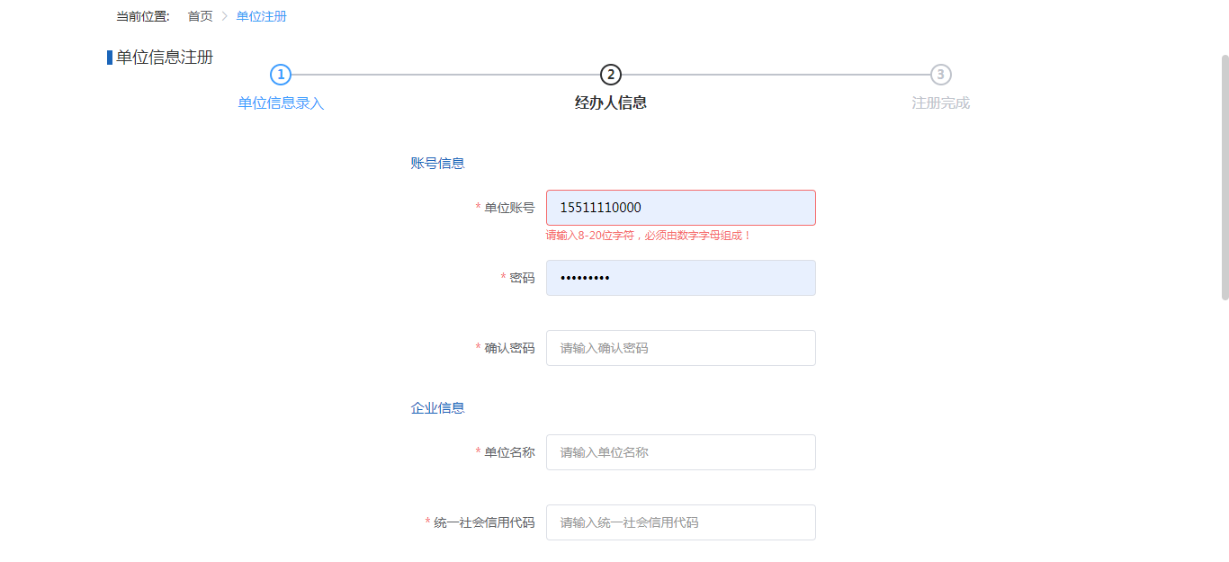

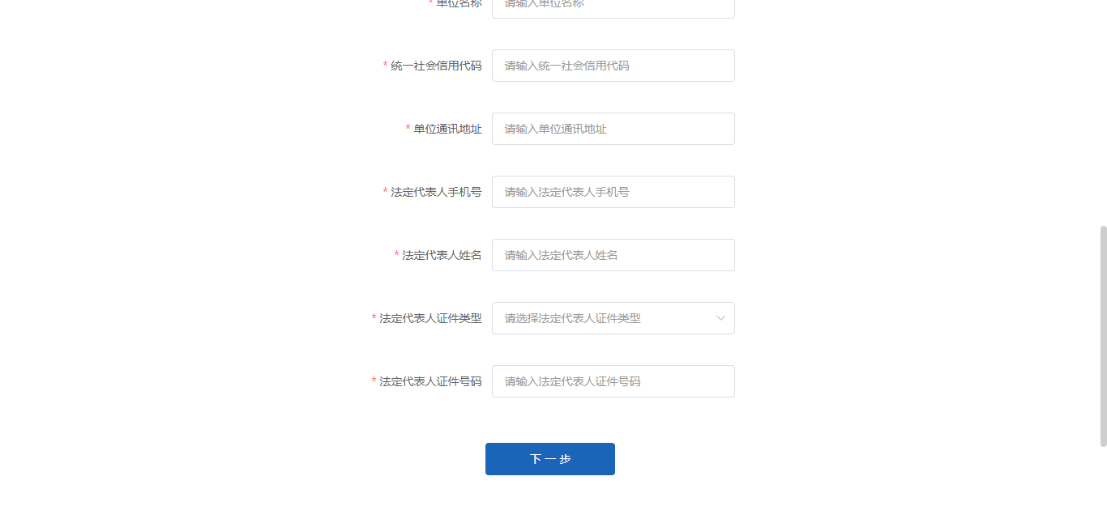

第三步：点击【下一步】，进入经办人信息录入，带*号为必填项，填写完毕点击【下一步】即可注册成功。

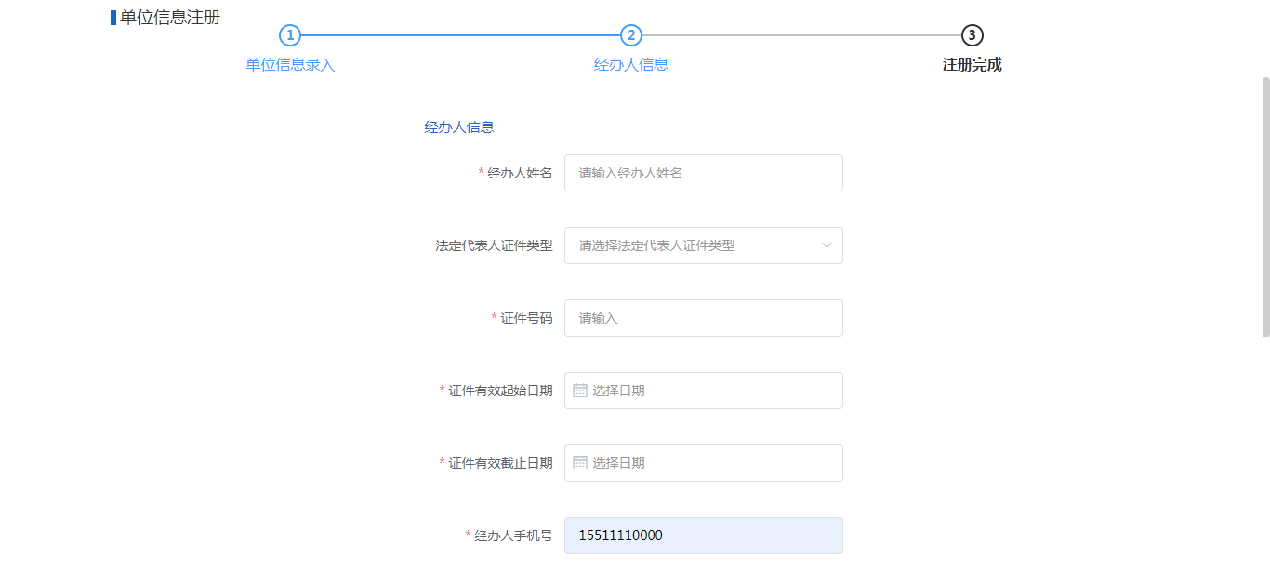

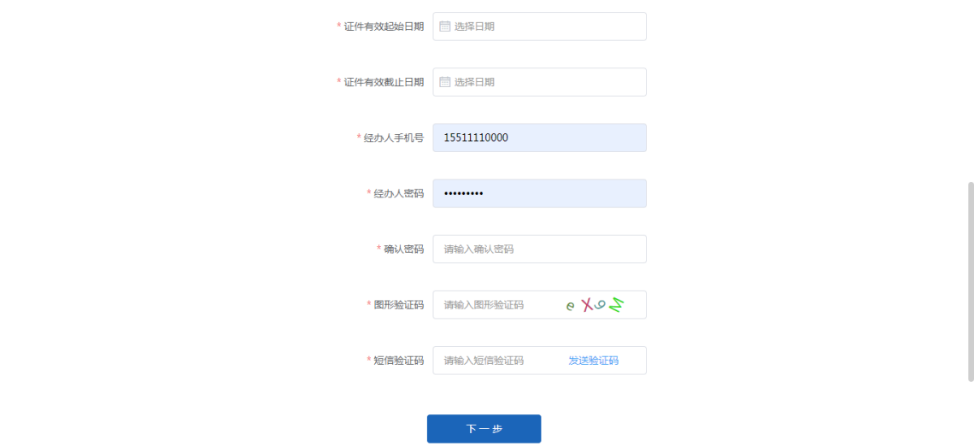

注：用户输入单位信息、密码、经办人信息、手机验证码和图形验证码即可进行注册。（单位账号是用户自定义的账号，必须是数字+字母）。

# 单位登录

第一步：点击界面右侧“单位账号/经办人账号登录”；

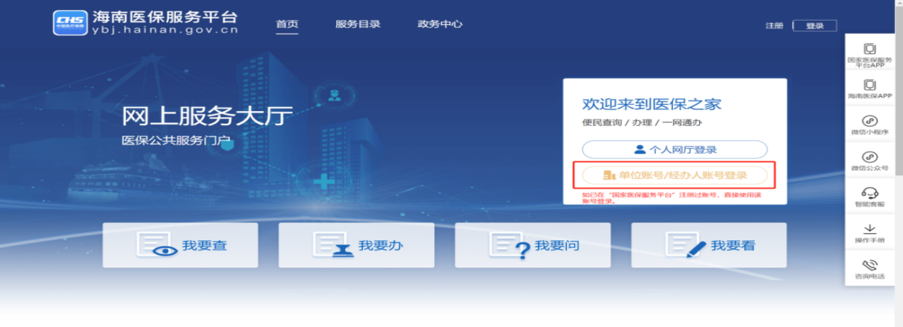

第二步：可选登录方式有单位账号/经办人手机号登录和统一社会信用代码登录。

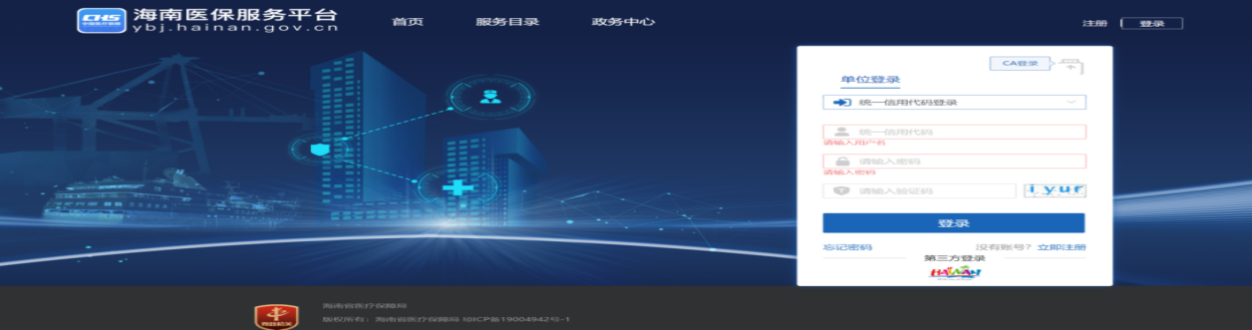

第三步：经办人登录后，进行单位的选择。

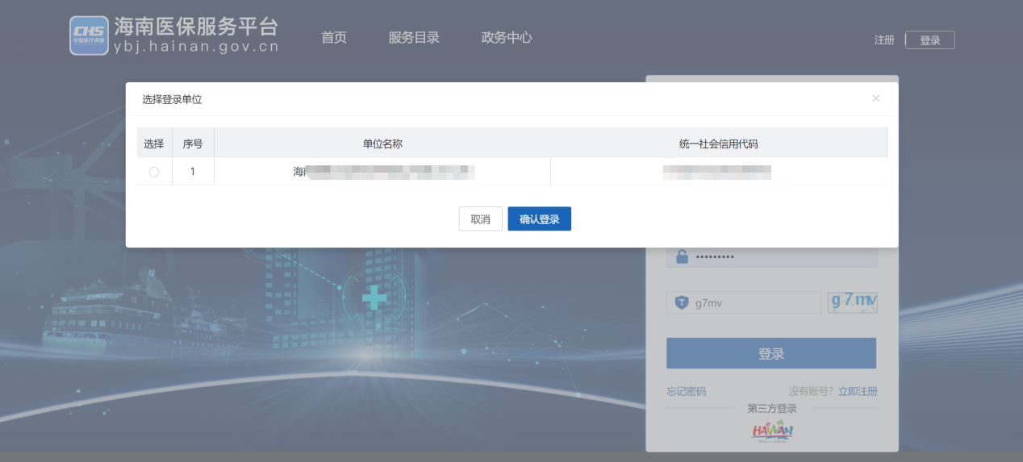

# 角色认证

第一步：登录进入服务大厅后，点击“角色认证”，认证对应的单位角色，如下图：

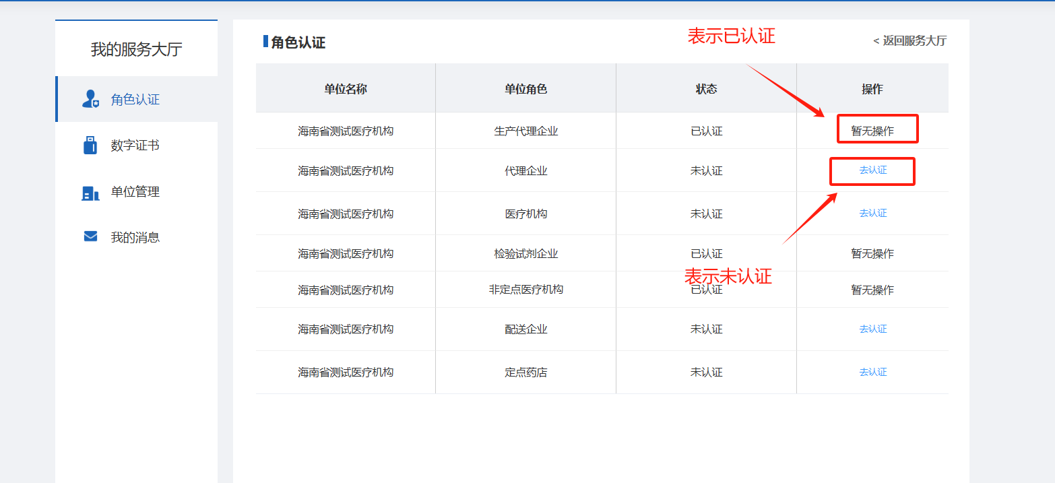

第二步：对应的角色后面的操作变更为“暂无操作”，则表示认证完成。如下图：

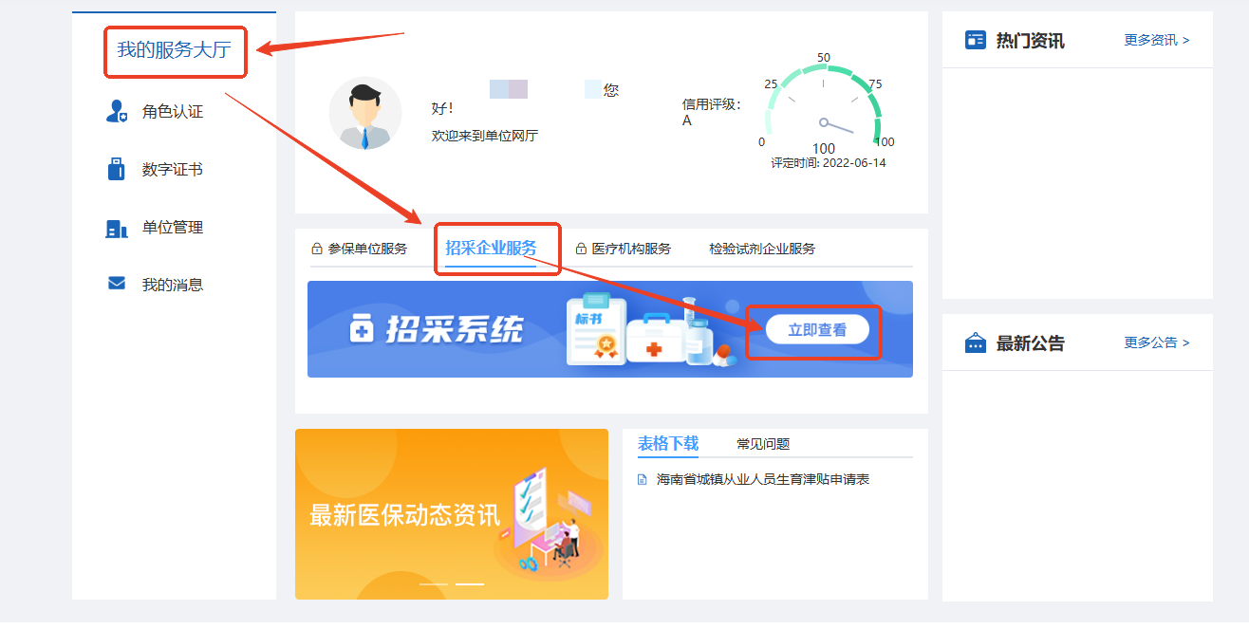

# 子账户授权

第一步：利用单位主账户进行登录，进入单位网厅界面，如下图

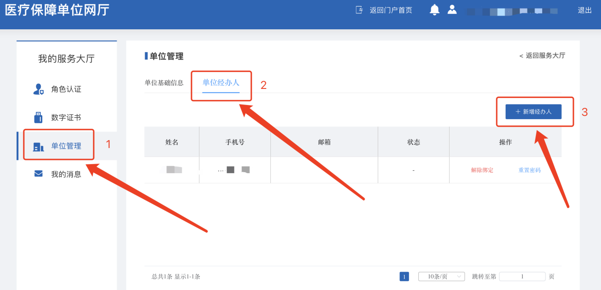

第二步：在界面上依次点击，“单位管理”“单位经办人”“新增经办人”，进行注册如下图

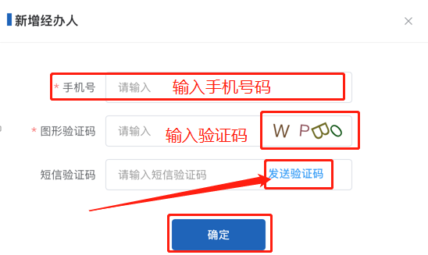

**注意：新增经办人后，一定需要经办人先登录系统进去一下，必须点进去，然后退出，重新用单位账户登录，这样用户基础设置里才会看到，如下图：**

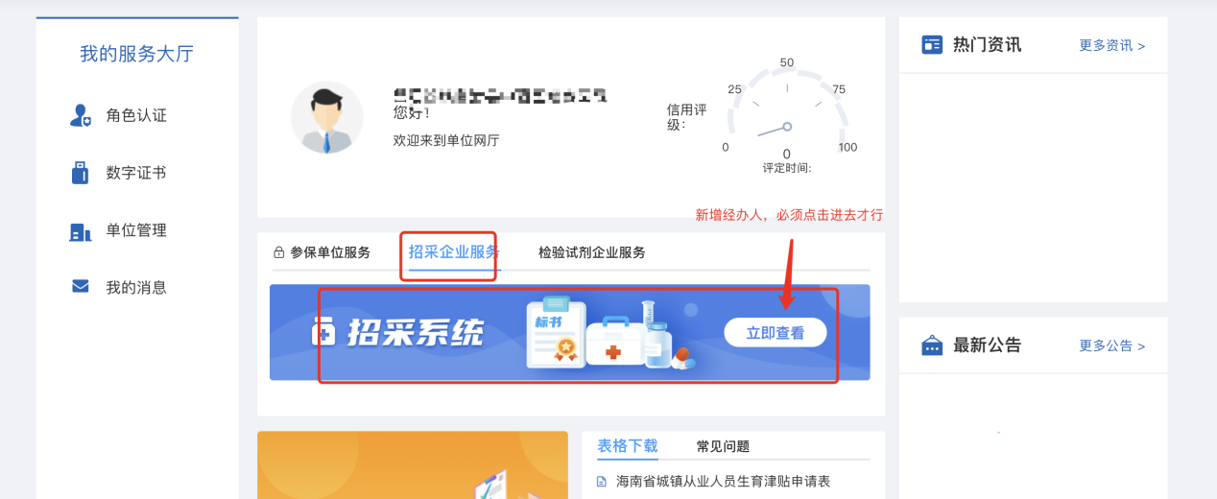

第三步：注册好后，进入招采系统首页，进入“用户基础设置”，如下图

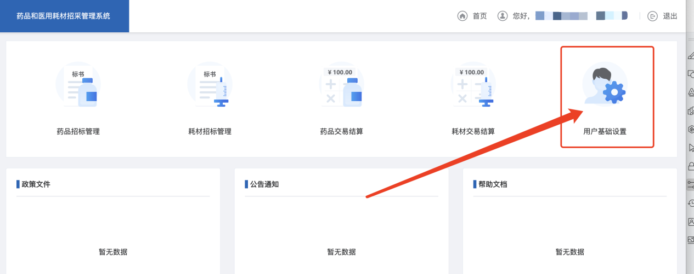

第四步：点击“用户基础管理”，进入“账号角色管理“，点击“添加角色”，如下图：

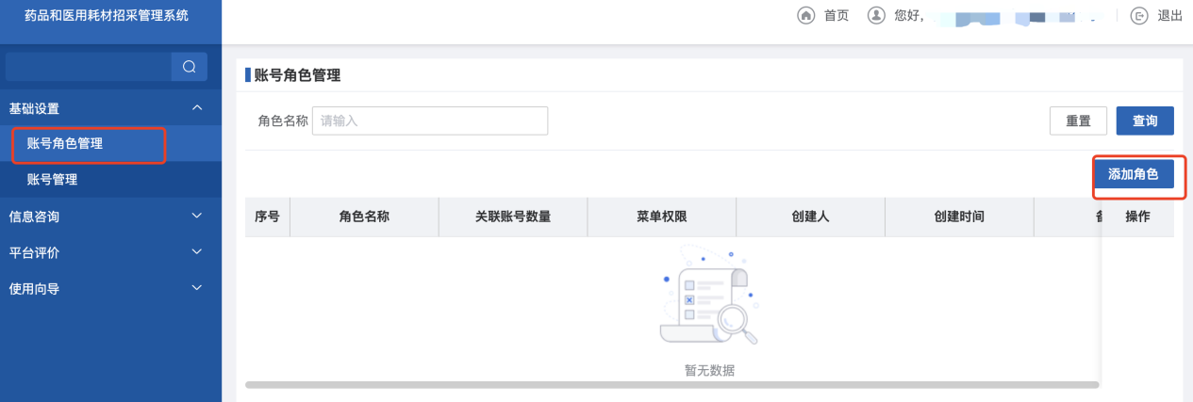

第五步：自定义填写角色名称，展开菜单，勾选需要授权的挂网目录模块权限，选择完成后，点击“保存”。如下图：

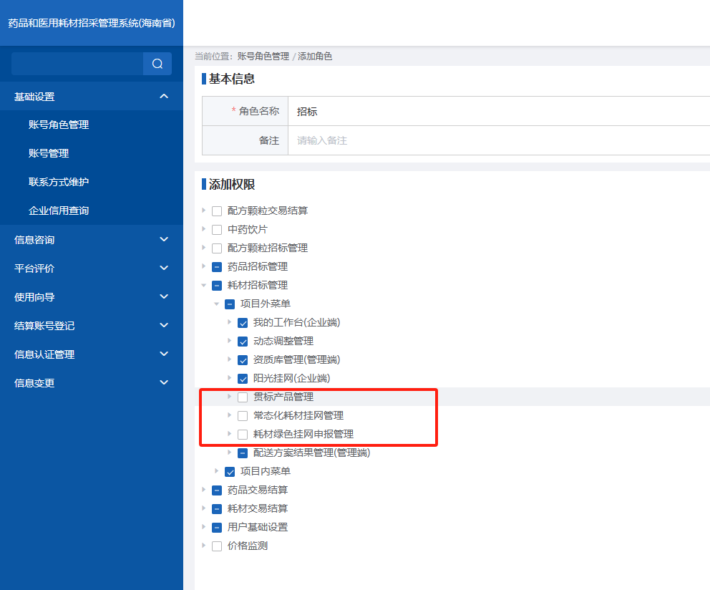

第六步：去账号管理里，点击“修改”，如下图：

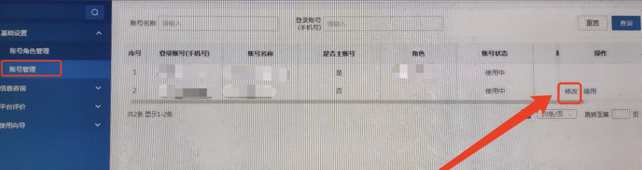

第七步：绑定对应的角色名称，如下图：

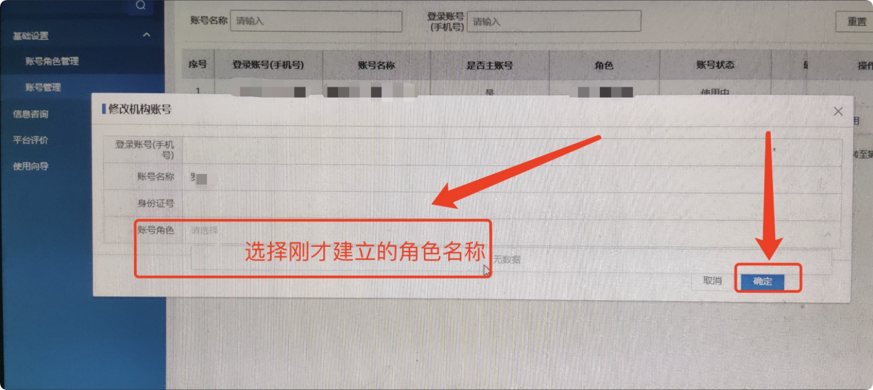

第八步：成功建立，可以用子账户进入系统，即可访问耗材招标管理。如下图：

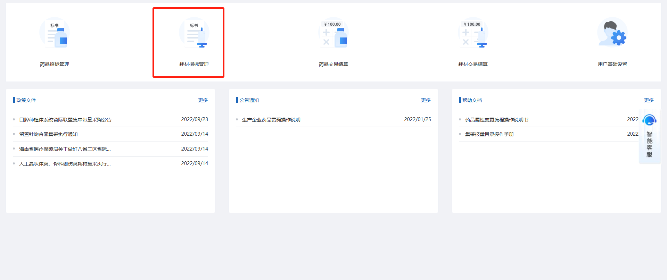

# 系统功能

## 信息认证规范

### 信息认证规范

#### 功能描述

需要在省级医药集中采购平台开展医用耗材挂网业务的企业，申请关维护相关企业信息数据。

#### 操作流程

新注册的单位进来后，系统会弹出如下界面：

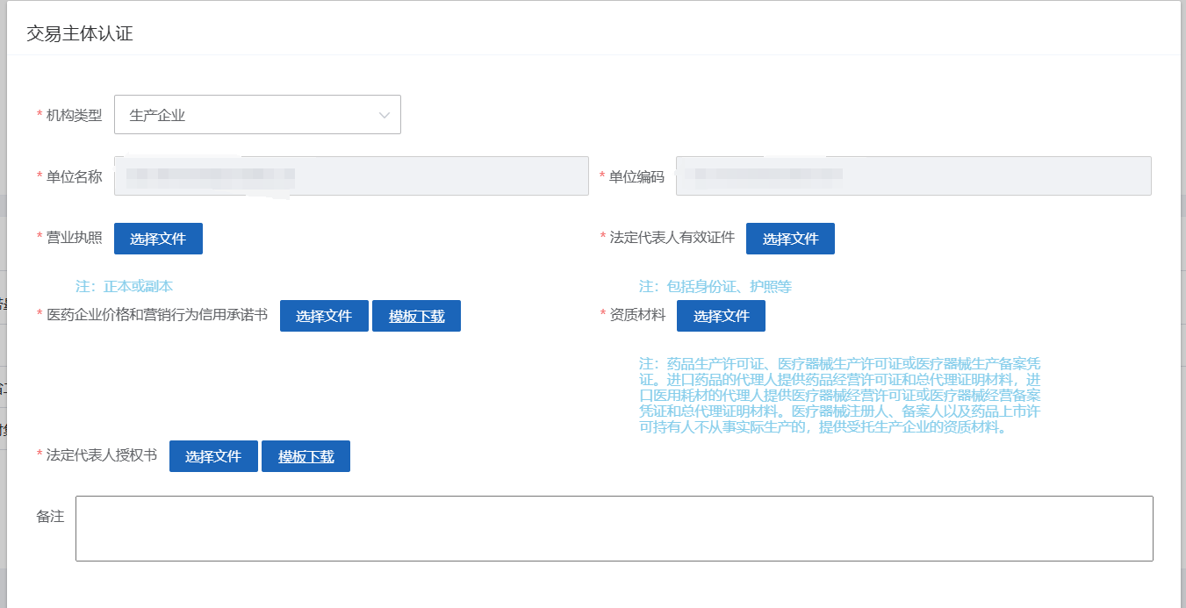

注：生产企业也可以选择生产企业+配送企业。

#### 注意事项

无。

## 挂网申报规范

### 耗材常态挂网

#### 功能描述

产品需要在省级医药集中采购平台挂网交易，企业进行维护报价。

#### 操作流程

进入：耗材招标管理-常态化耗材挂网管理-常态化耗材挂网申请，如下图：

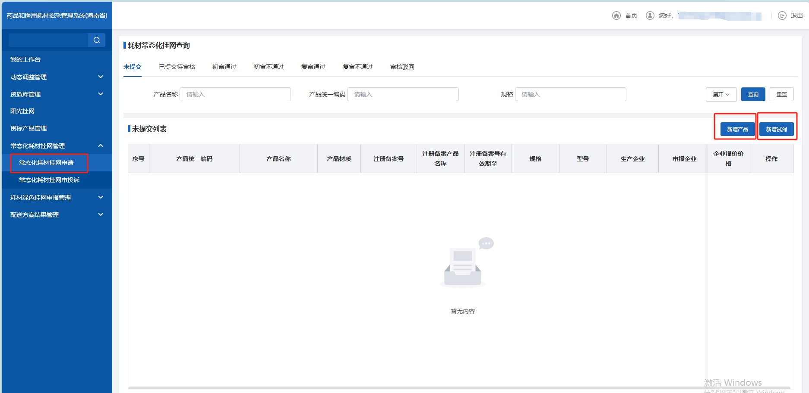

选择申报产品类型（耗材产品或试剂产品），点击按钮进入申报详情界面

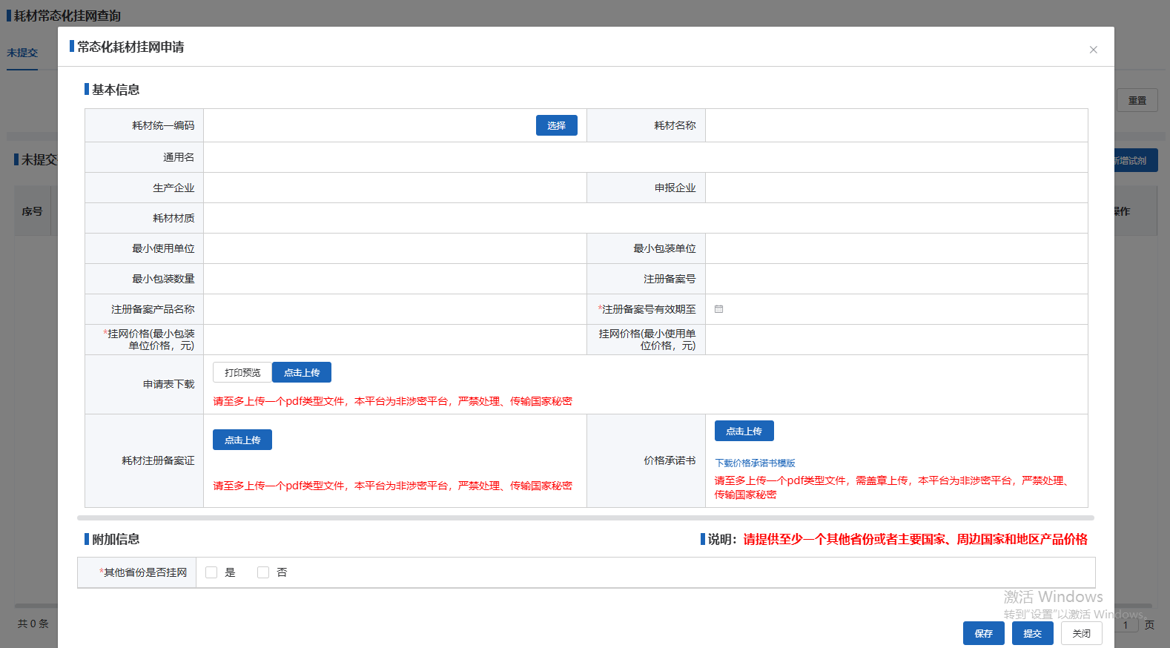

根据页面填写相关信息，并上传对应的证明文件，其中申请表需下载打印，盖章并上传（上传文件格式：PDF版），价格承诺书需下载模板，盖章并上传（上传文件格式：PDF版）。填报完成后，点击“提交”按钮，即可申请挂网，待审核通过后，进行公示挂网。

进入：耗材招标管理-常态化耗材挂网管理-常态化耗材挂网申投诉，如下图：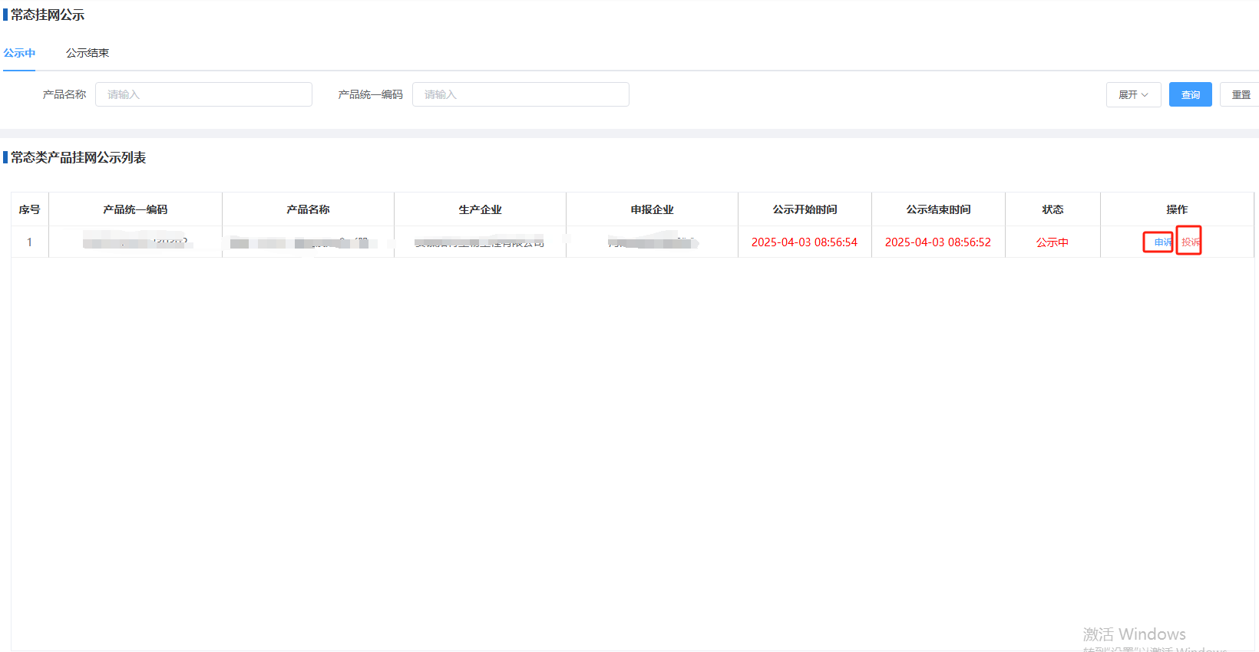

外网地址：https://ybj.hainan.gov.cn/tps-local/b/#/publicityManagement

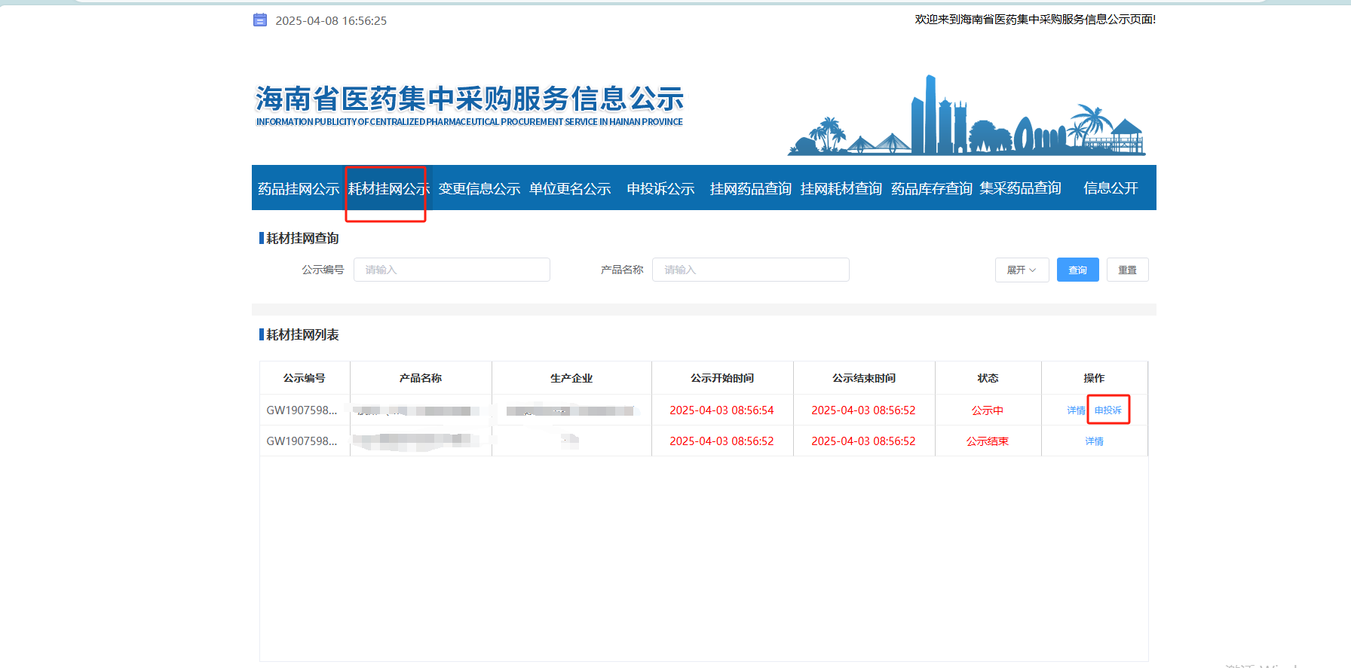 公示中的产品如有质疑可在图一路径页面或外网公示页面进行申诉和投诉，对经公示无异议、或存在申投诉但已查证澄清的，予以挂网。

#### 注意事项

如果选择其它省份价格已挂网至少需要提供一个省的价格，选择进口产品至少需要提供一个地区或国家的价格，方可申报。《挂网申请表》填写好信息后，可点击“打印预览”，进行下载，签字盖章后上传。

## 信息变更规范

### 动态调整管理

##### 功能描述

生产企业在全国其他省级集中采购平台挂网价中新的最低价执行30日内，通过我省招采平台提交价格调整申请。

##### 操作流程

1.进入：耗材招标管理-动态调整管理-挂网状态和价格查询，如下图：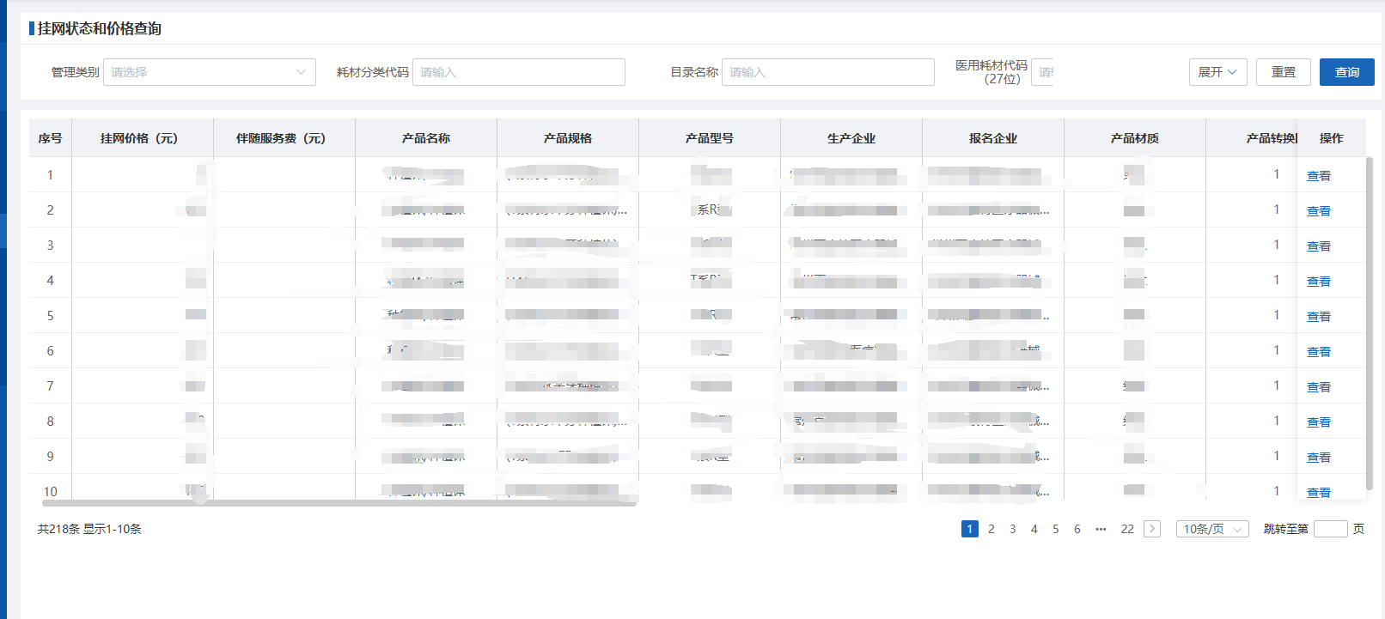查询页面显示当前页面目前在海南平台已挂网产品。点击查看展示信息详情。 2.进入：耗材招标管理-动态调整管理-挂网状态和价格动态调整确认，如下图：

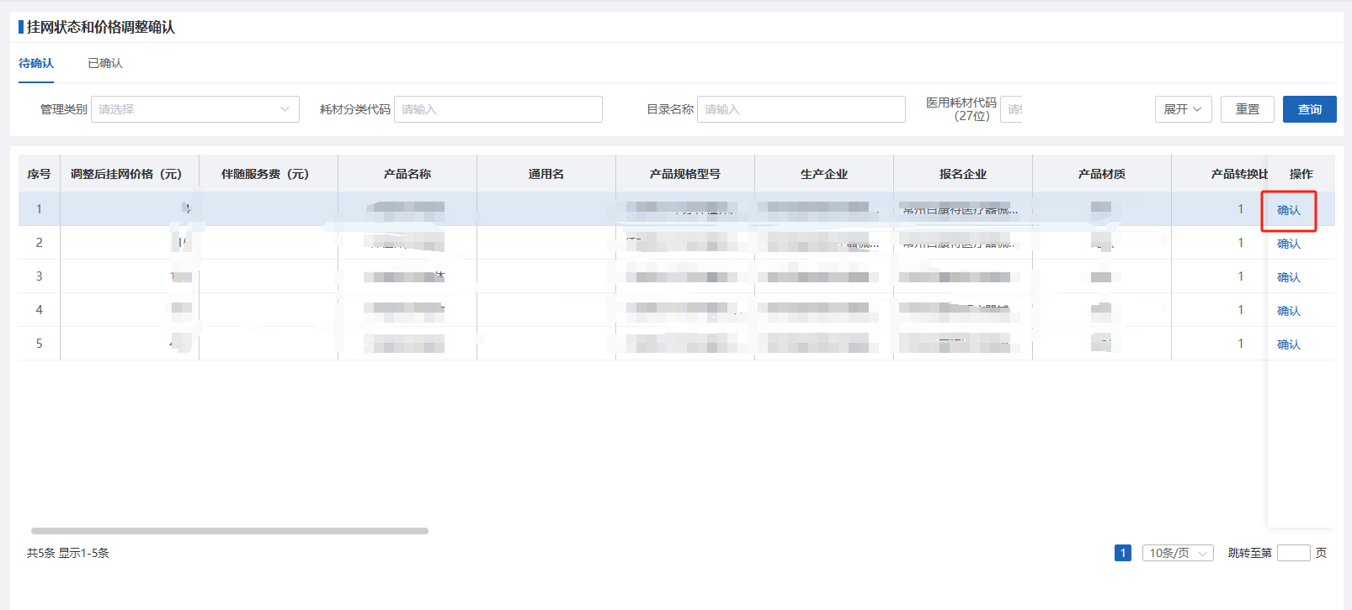页面数据展示由省医保发起调价数据，企业进行确认。点击确认按钮，查看调价详情，选择是否同意调整，选择同意调整后，价格同步变更，无需再次审核。 3.进入：耗材招标管理-动态调整管理-挂网状态和价格调整申请，如下图：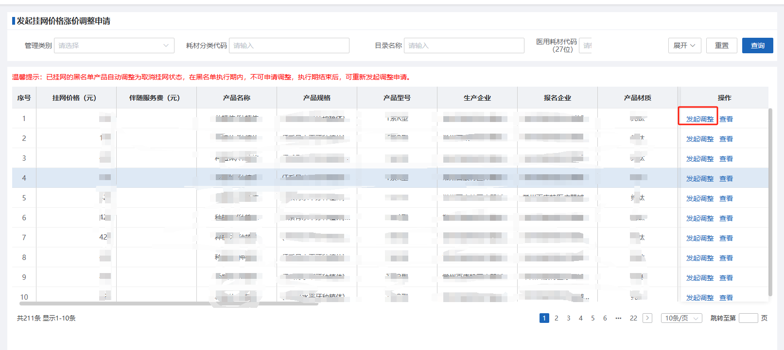针对企业已挂网产品进行调整，调整类型可选择挂网状态以及挂网价格，上传证明文件，点击提交，等待省医保进行审核，审核通过价格同步变更。点击查看可展示历史调整详情。

##### 注意事项

调整类型为挂网价格时，调整后挂网价格不得高于调整前挂网价格。